

פרויקט סופי בקורס מדידות ומתמרים – Multi Element Model/Distributed Model compared to Lumped Model of a Pressure transducer

פרופסור עופר ברנע

**2016  
  
מגישים: גיל אביר קבלרו 201549912   
 מיטל כהן אדיב ##########**

**מבוא**

**מטרת הפרויקט**

מערכת מדידת לחץ מורכבת משתי צינוריות, אחת דקה וקצרה שמוחדרת לעורק, והשנייה עבה יותר שמחוברת אליה  
כאשר מצדה השני מחוברת למתמר לחץ.   
מטרתנו הייתה לבדוק האם מודל מקובץ כמו המתואר באיור 1, מהווה מודל מספיק מקורב או שיש צורך בקירוב נומרי בשביל לתאר את המעגל האנלוגי על ידי מספר אלמנטים זהים זה אחר זה כאשר כל אחד מייצג קטע אינפיטיסימינלי של צינור יותר.

**רקע תאורטי**

**מערכת המדידה**

מטרת המערכת היא מדידת לחץ בכלי דם:

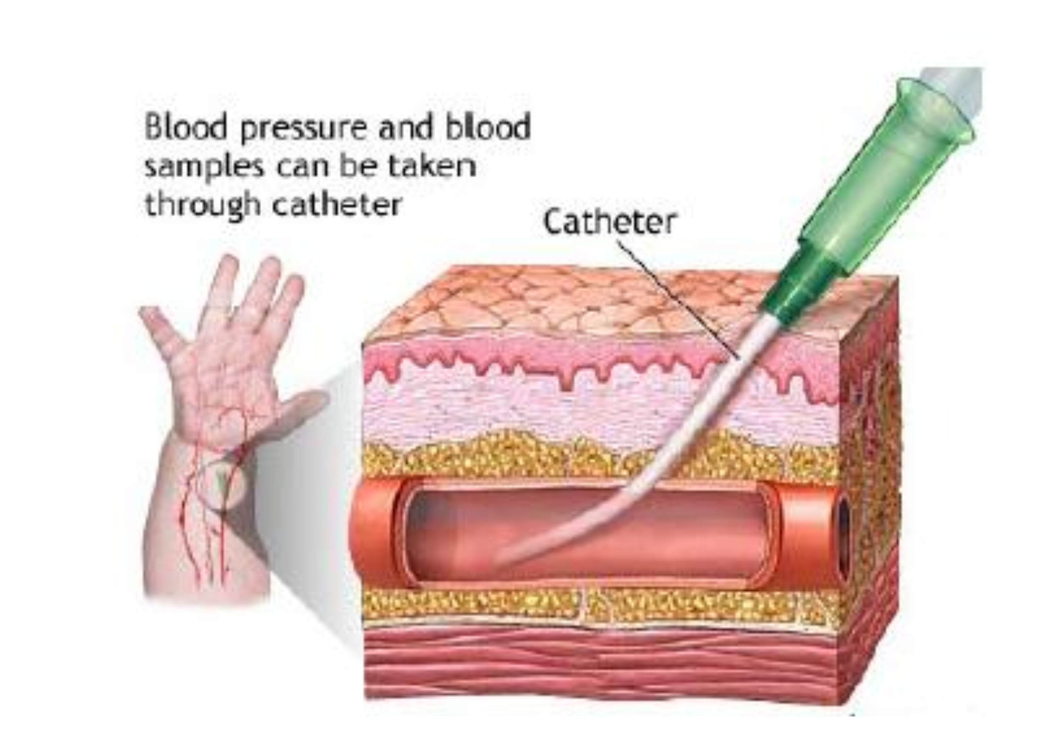

כאשר בהסתכלות על העורק, רוב הזרימה של הדם ממשיכה בכלי הדם, ורק כמויות קטנות של דם נכנסות  
אל המתמר. כיצד רואים במודל מתמטי את החיבור של המתמר אל כלי הדם? המודל הוא כמו הסתעפות של כלי הדם, שמגיעה אליו כמות קטן של דם. בנוסף לכך אנחנו נניח שהקטטר לא משפיע על אופי הזרימה בכלי הדם (כלומר הוא בעל התנגדות גדולה מאד לזרימה). הדבר מתאים להנחות שלנו שמערכת מדידה לא משפיעה במידה משמעותית על המערכת הפיזיולוגית הנמדדת, כלומר הספיקה Q שנכנסת אל המתמר תהיה קטנה משמעותית מה Cardiac Output .

**מידול מערכת מדידת זרימה**

במערכות זרימה המשתנים המרכזיים הם -P לחץ ו – Qספיקה נפחית. כאשר הלחץ אנלוגי למתח החשמלי  
והספיקה הנפחית אנלוגית לזרם. אנחנו נניח שהזרימה היא בצינור עגול אינסופי, ושכל שכבה בגלל  
סימטריה זורמת באותה מהירות. הזרימה המפותחת שמתקבלת בצינור מביאה לפרופיל זרימה  
פרבולי.  
פואזל מצא את הקשר בין הלחץ ובין הספיקה בזורם

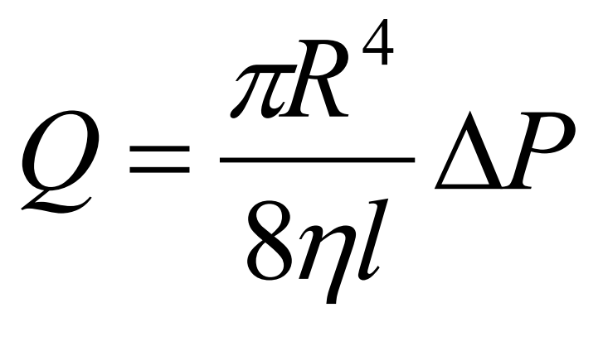

נגדיר את ההתנגדות לזרימה כ

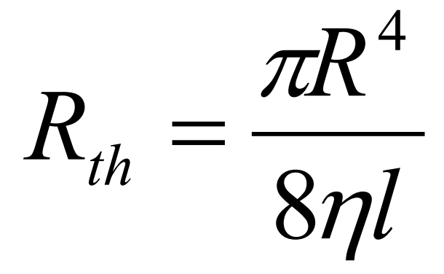

ואינרציית הזורם ממודל כשהשראות על פי:

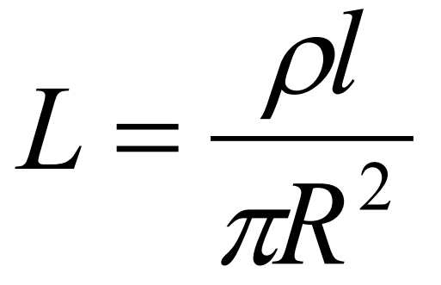

והיענות של צינור או יחידת המתמר:

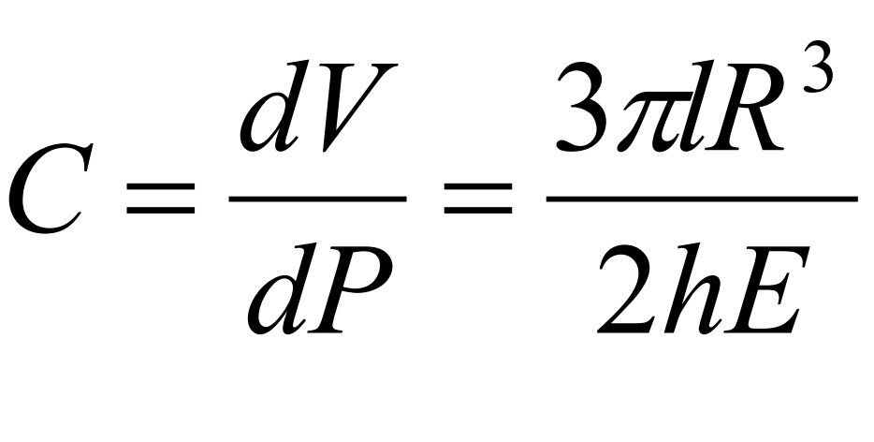

וכאשר מסתכלים על שינויים בנפחים, מתקבל המעגל האנלוגי (מקובץ) הבא:

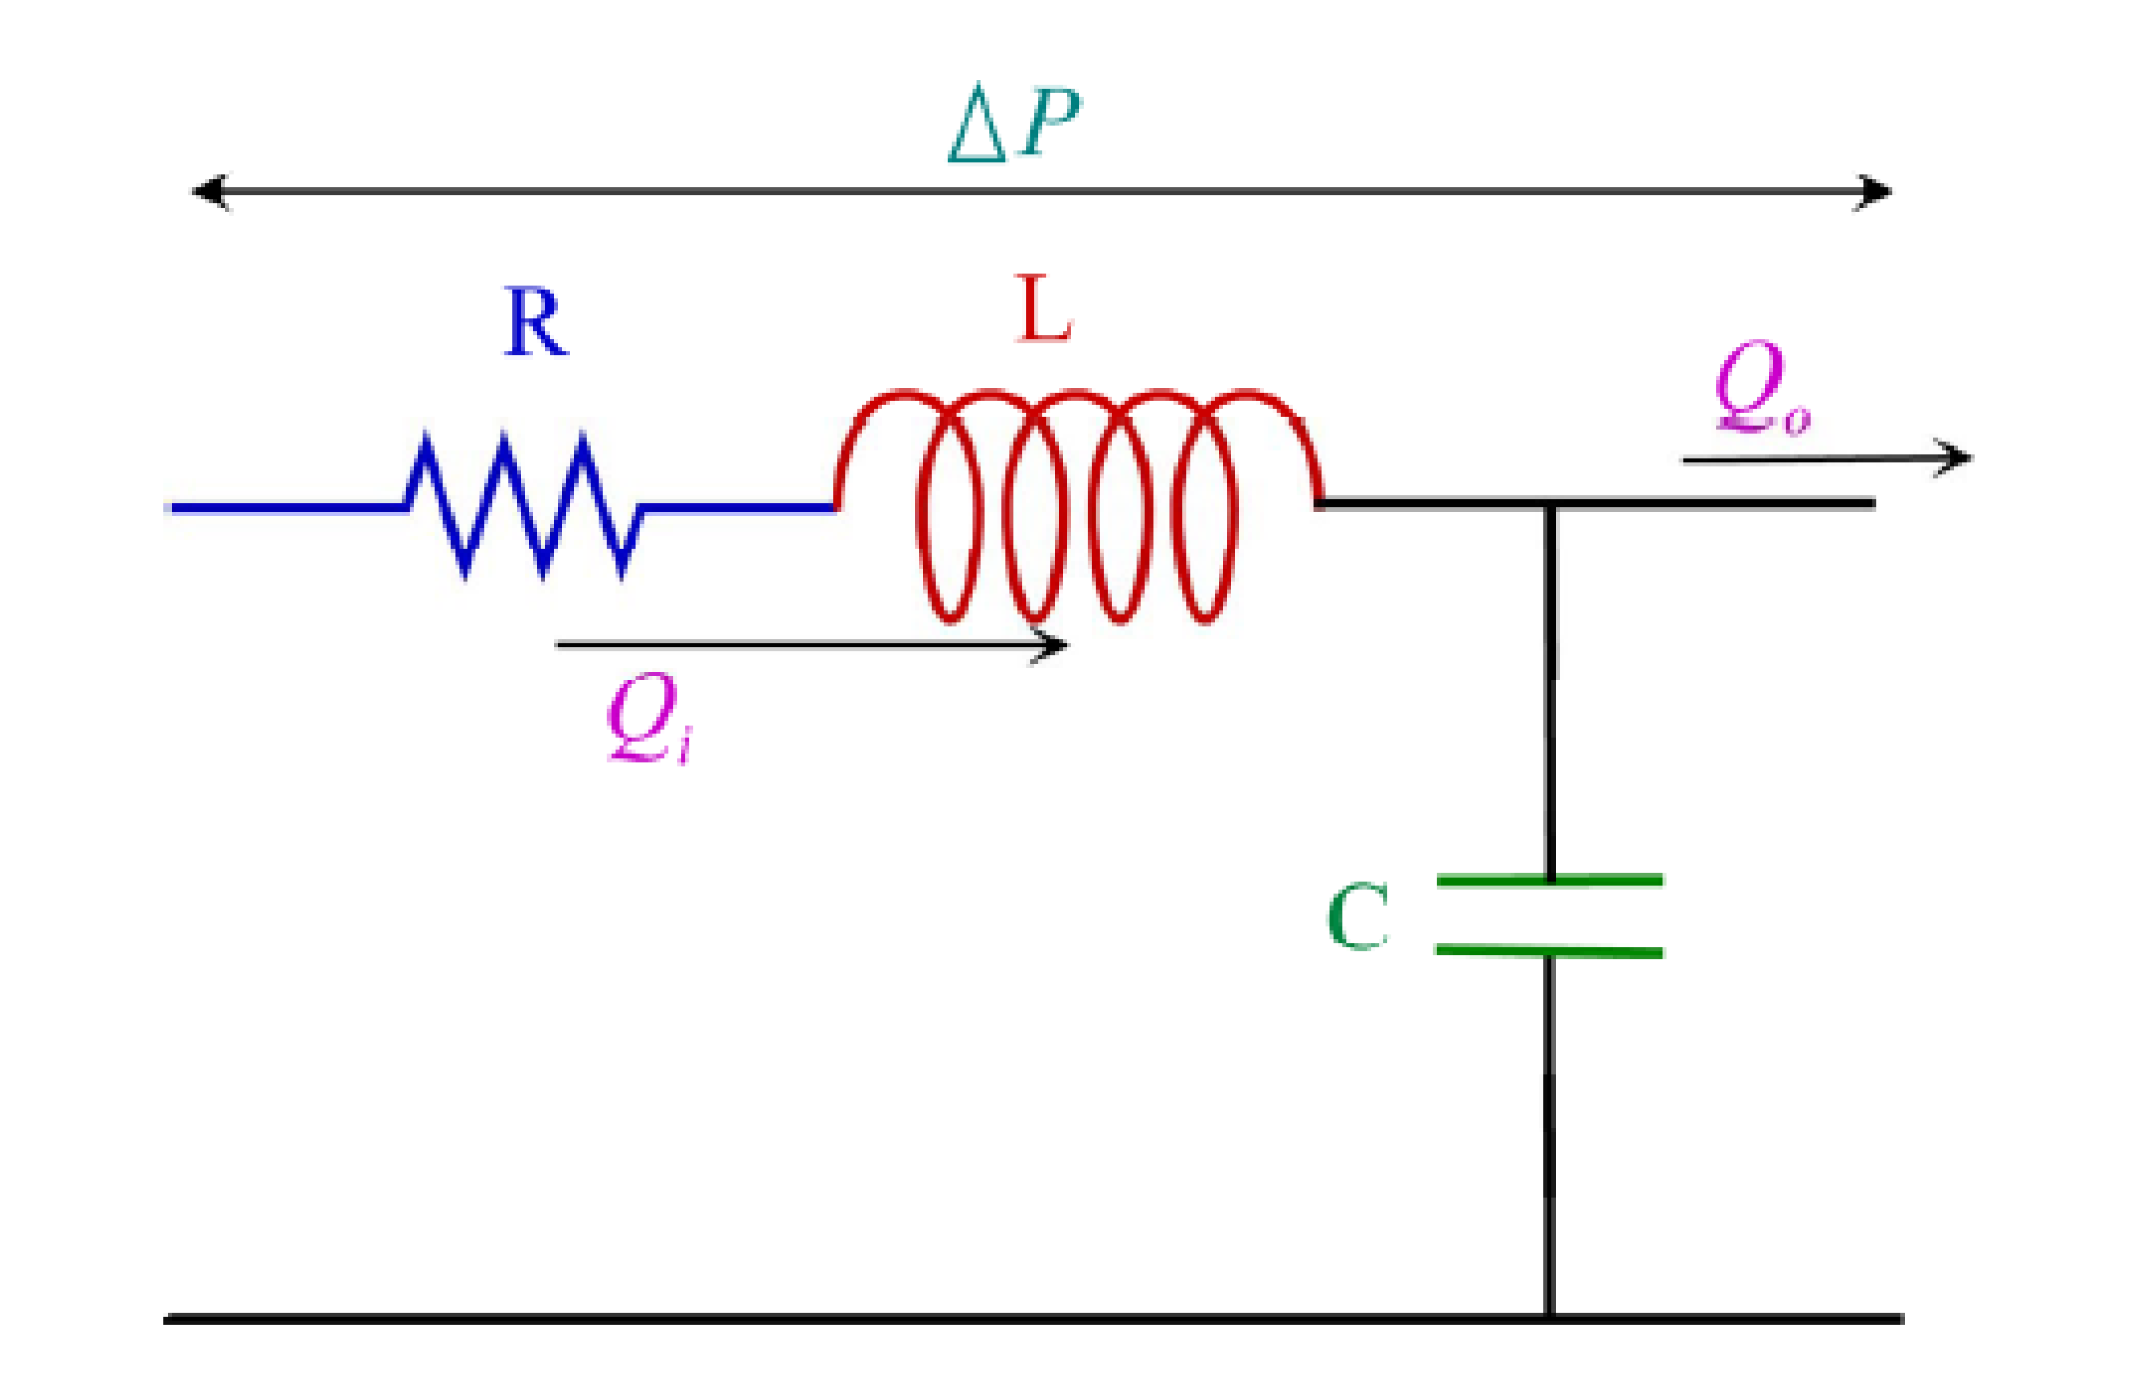

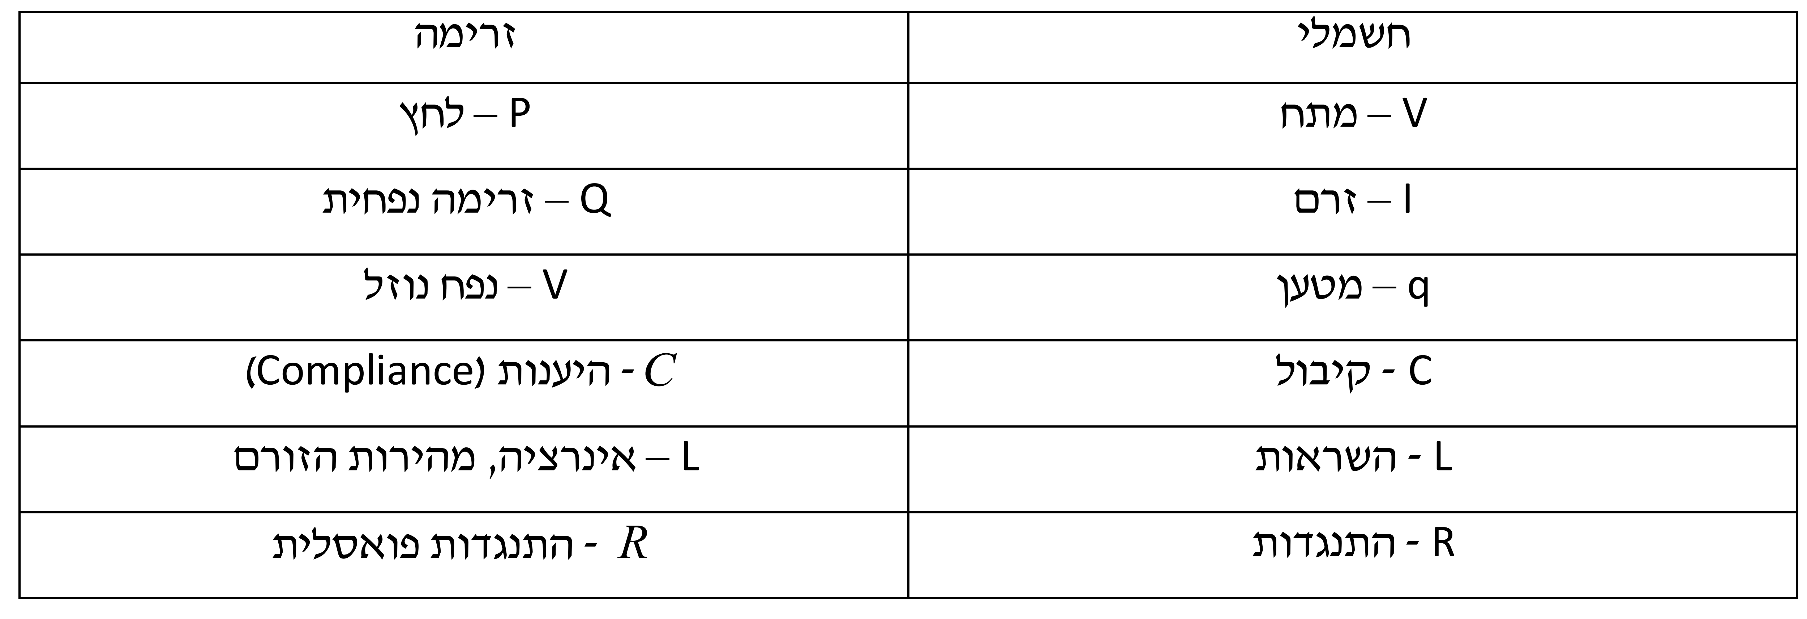

ובהוספת יחידת המתמר, תחת הזנחות מתאימות:

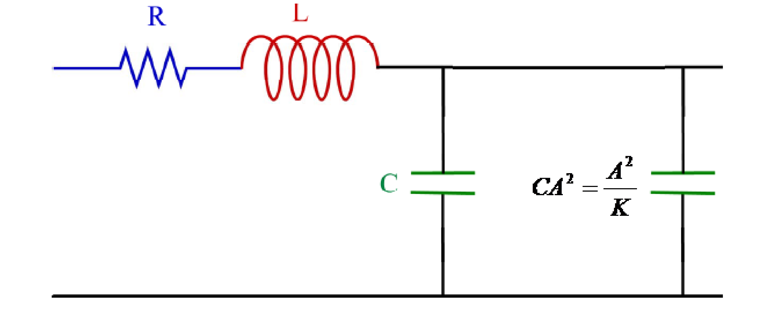

אם נרצה להרחיב את המודל על פי הרעיון של יחידות צינור קצרות המחוברות בטור למודל מבוזר (Multi Element Model(, נקבל:

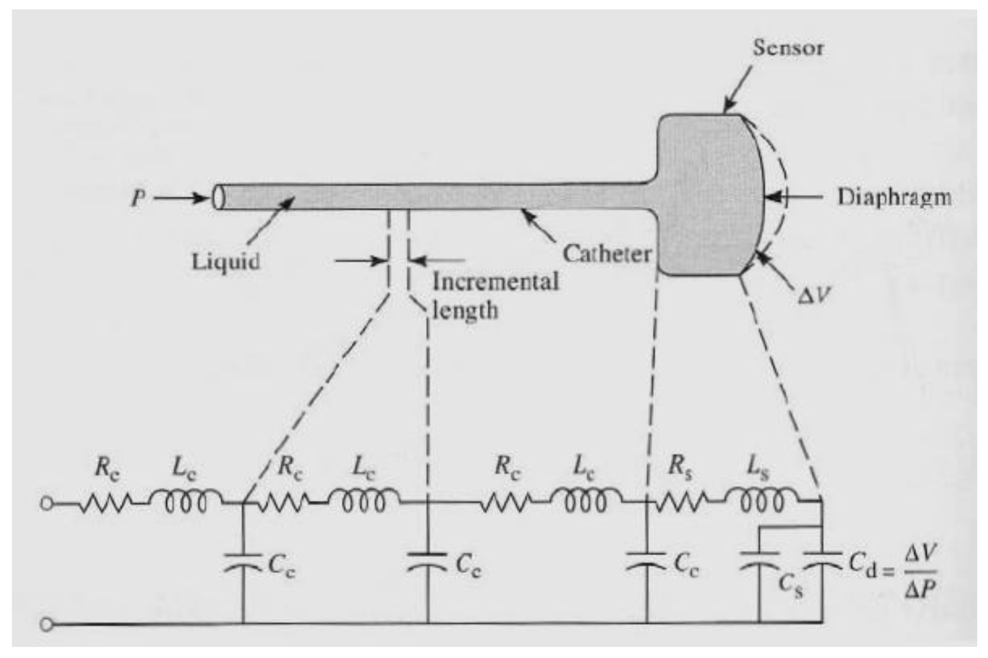

**מודל מבוזר אל מול מודל מקובץ:**

**יתרונות צפויים במודל המבוזר:**

* ניתן לקבל לחץ בכל מקטע מסוים לאורך המערכת.
* ניתן לזהות השהייה אותה לא אפשר לנתח במודל המקובץ. השהייה זאת נובעת מהתקדמות גל הלחץ במערכת לעומת המודל המקובץ בה התגובה היא מידית לכל שינוי בכניסה של המערכת, דבר שאינו תואם את המציאות.

**חסרונות צפויים במודל המבוזר**

* מורכבות וסיבוכיות החישוב – נומרי אל מול אנליטי
* מערכת מסדרת גבוה

נמדל את המערכת על פי הפרמטרים הבאים:

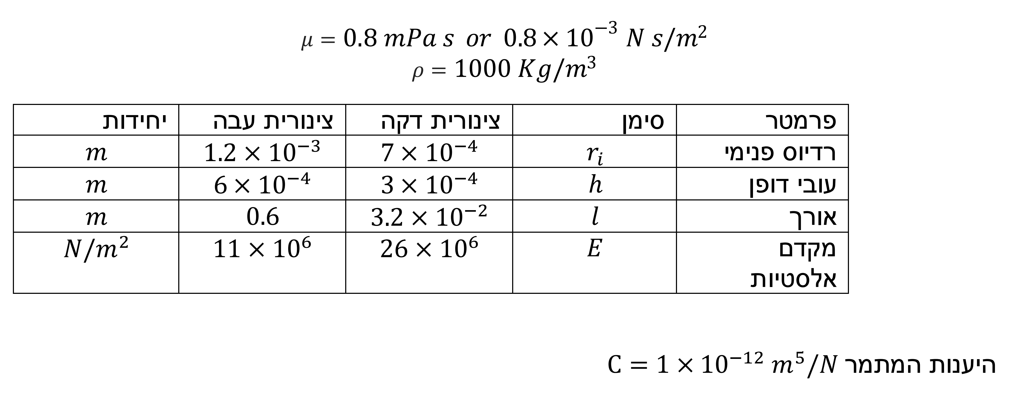

**הצגת התוצאות**

נרצה לבחון את המודל המקובץ אל מול המודל המבוזר על פי מספר פרמטרים.

נסתכל על התגובות בזמן של המערכת, לכניסה של תגובת מדרגה, תחת בחינת פרמטרים שונים של התגובה, זמן עליה Tr, זמן השייה Td, זמן התייצבות Ts, OS, תוך הסתכלות על מספר אלמנטים משתנה של המערכת כאשר אנו מקפידים על צעדי זמן קצרים מספיק תוך איטרציות מרחביות בכל צעד.

ניתן לראות בגרפים הבאים השוואה של המודל המבוזר (Segmented Model) לצד המודל המקובץ (Lumped Model), לצירופים שונים של מספר סגמנטים של הצינור הדק והצינור העבה, כאשר הפרמטרים ההשוואתיים מצויינים תחת כל גרף:

N = Thin Tubes Segemtns

M= Thick Tube Segments

N/M

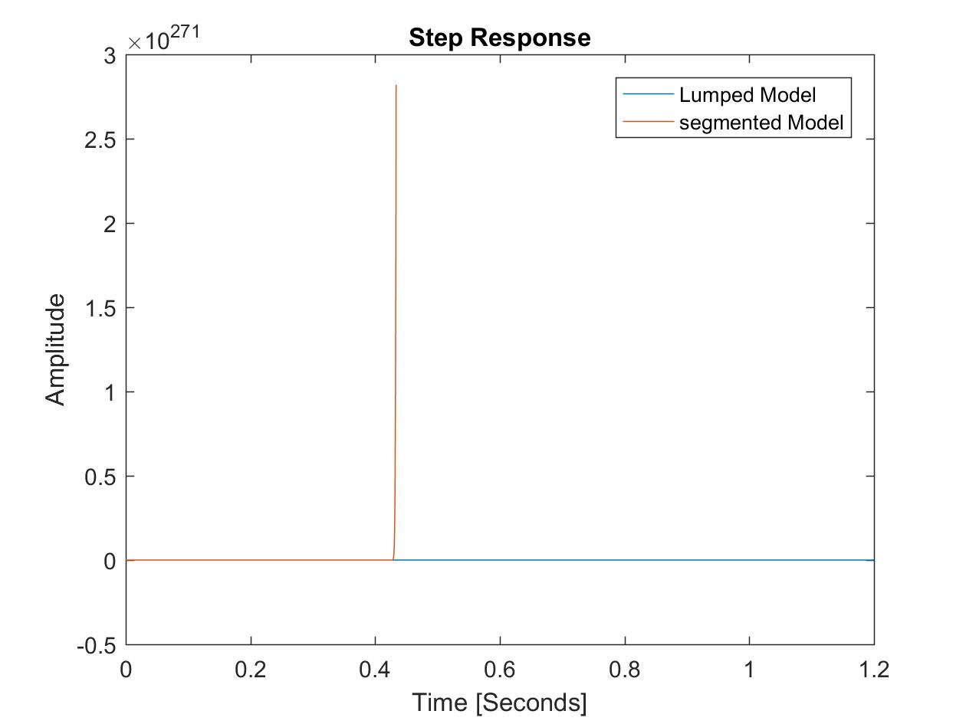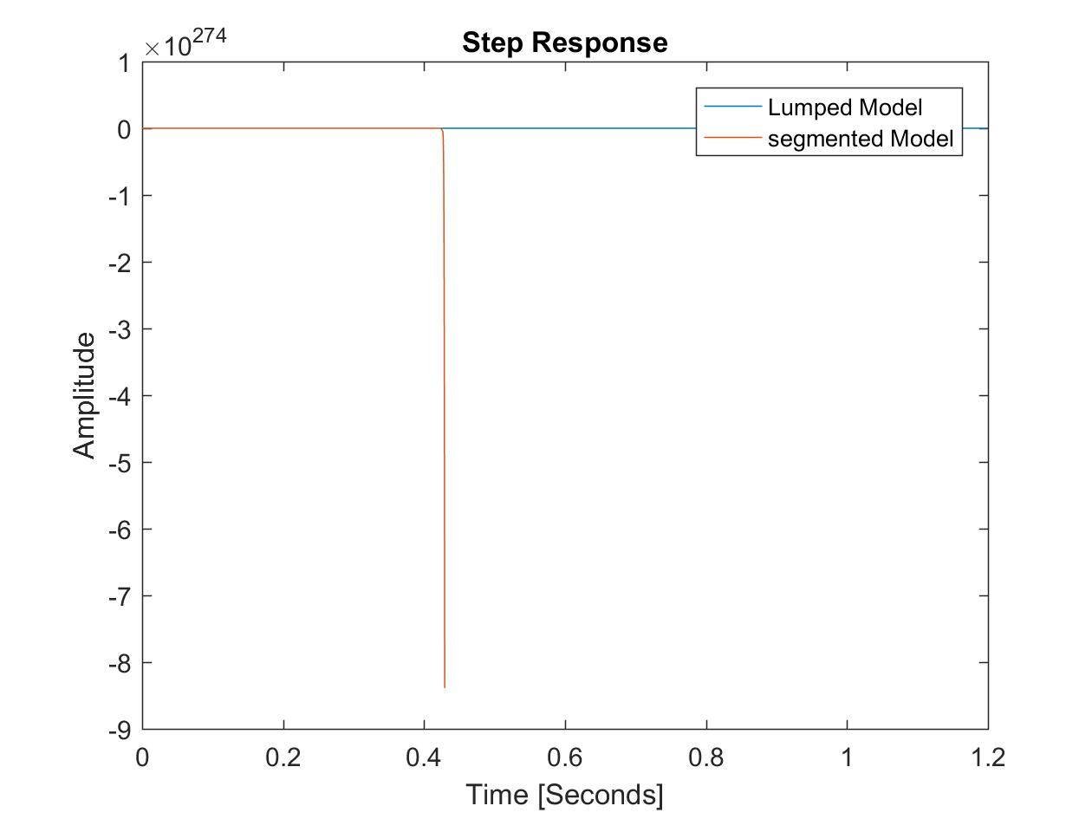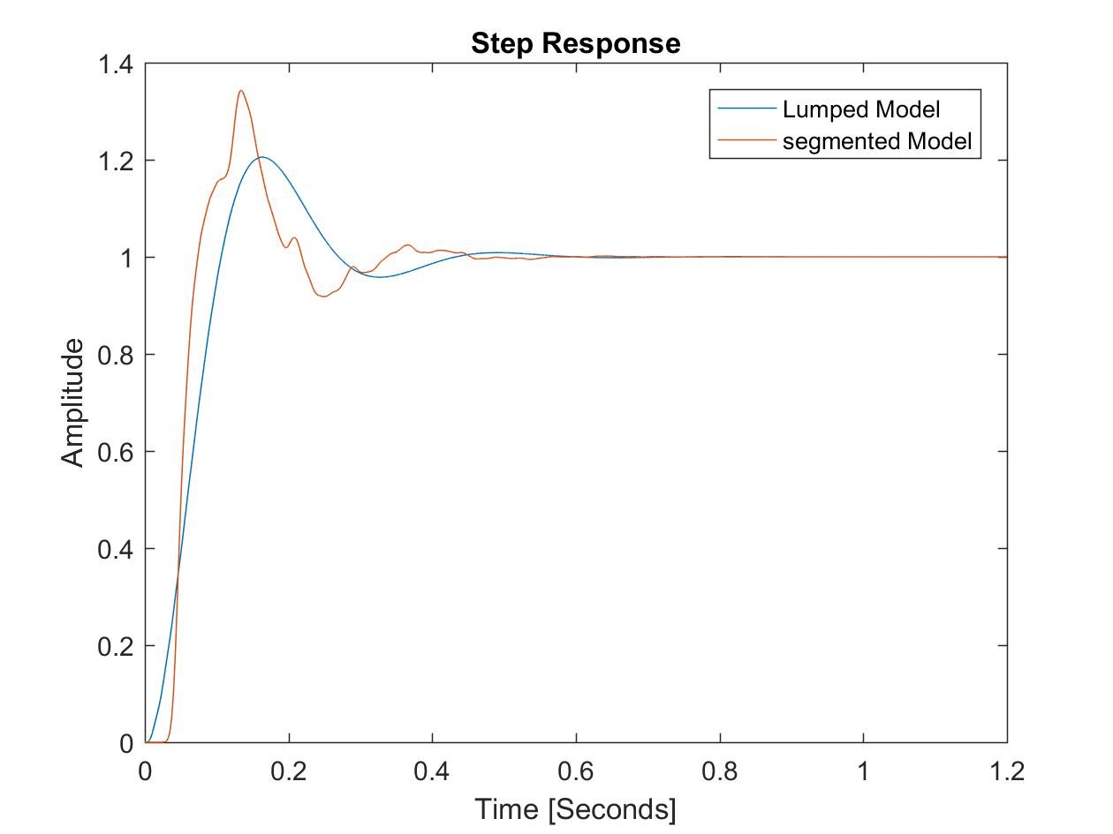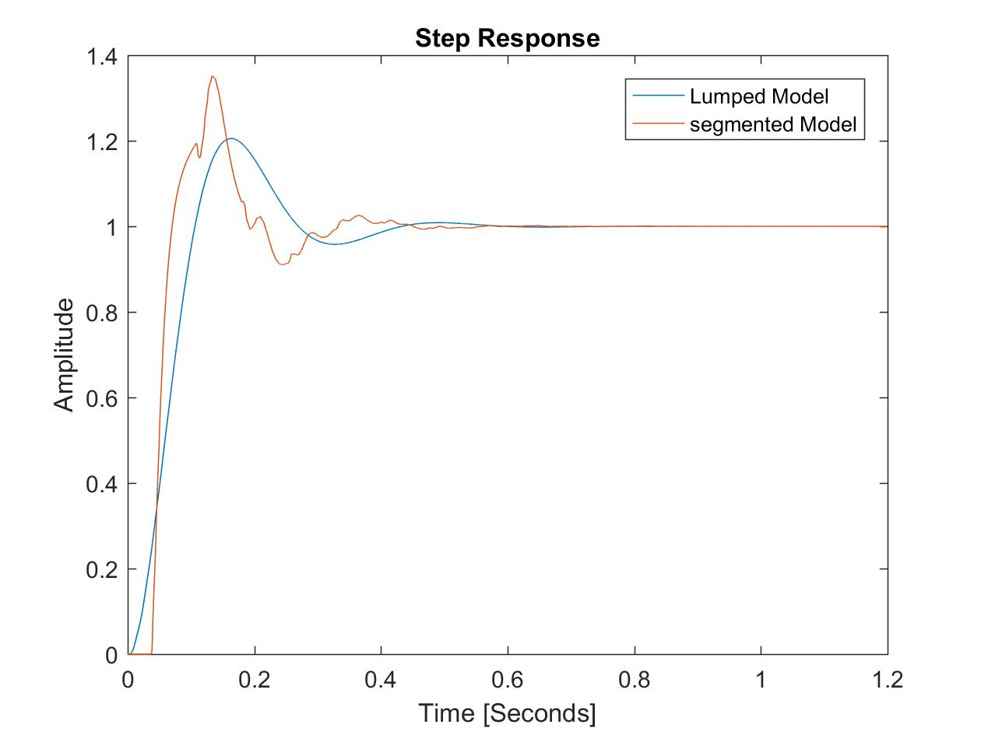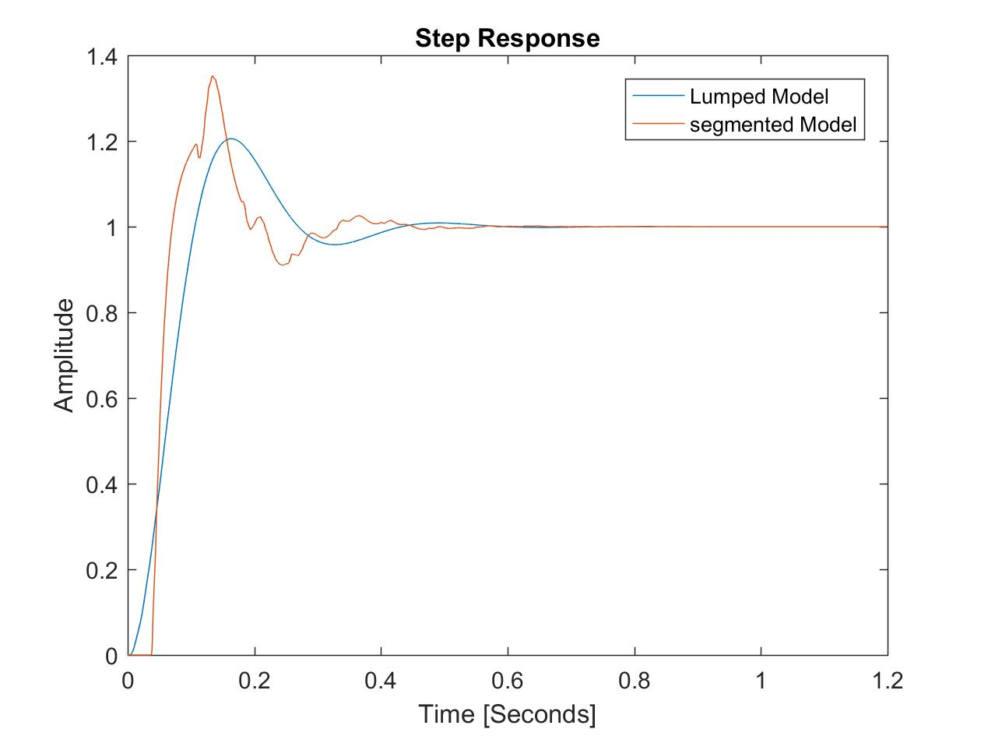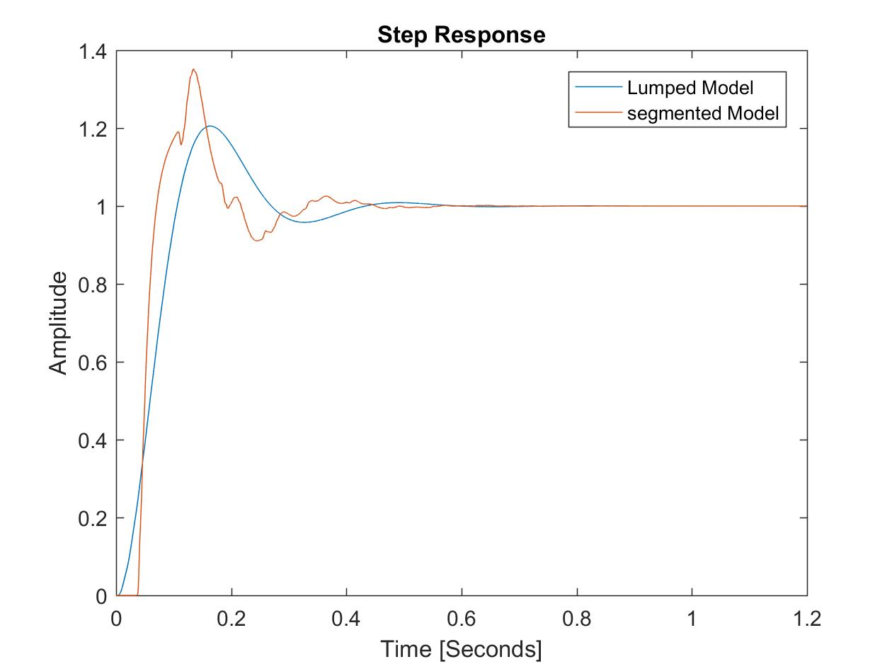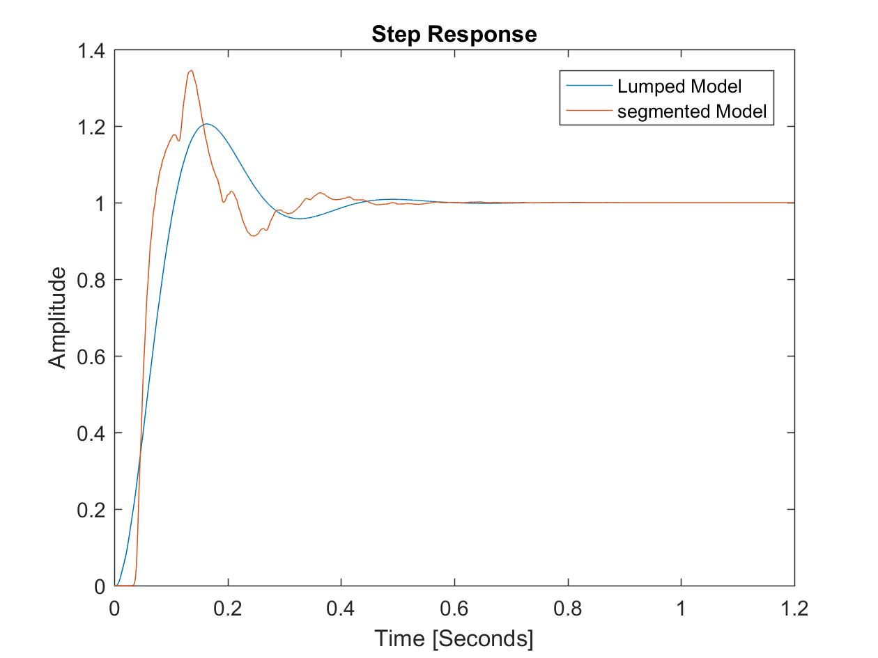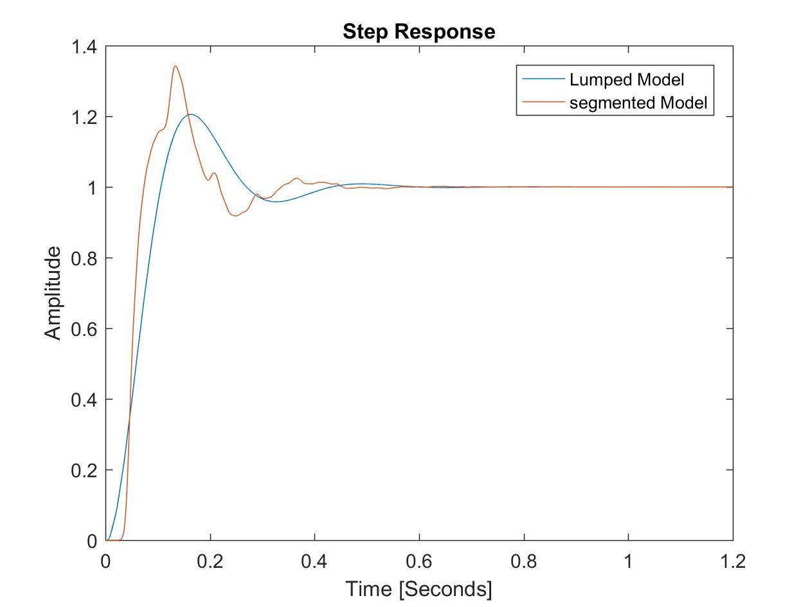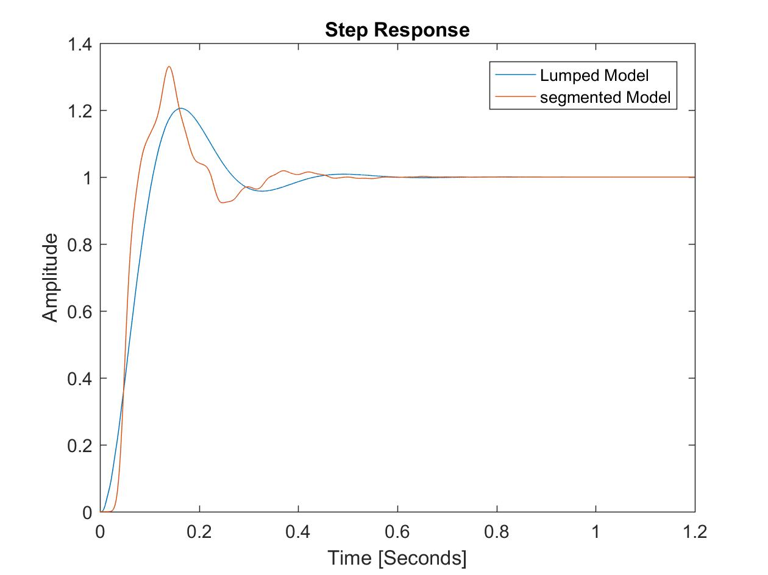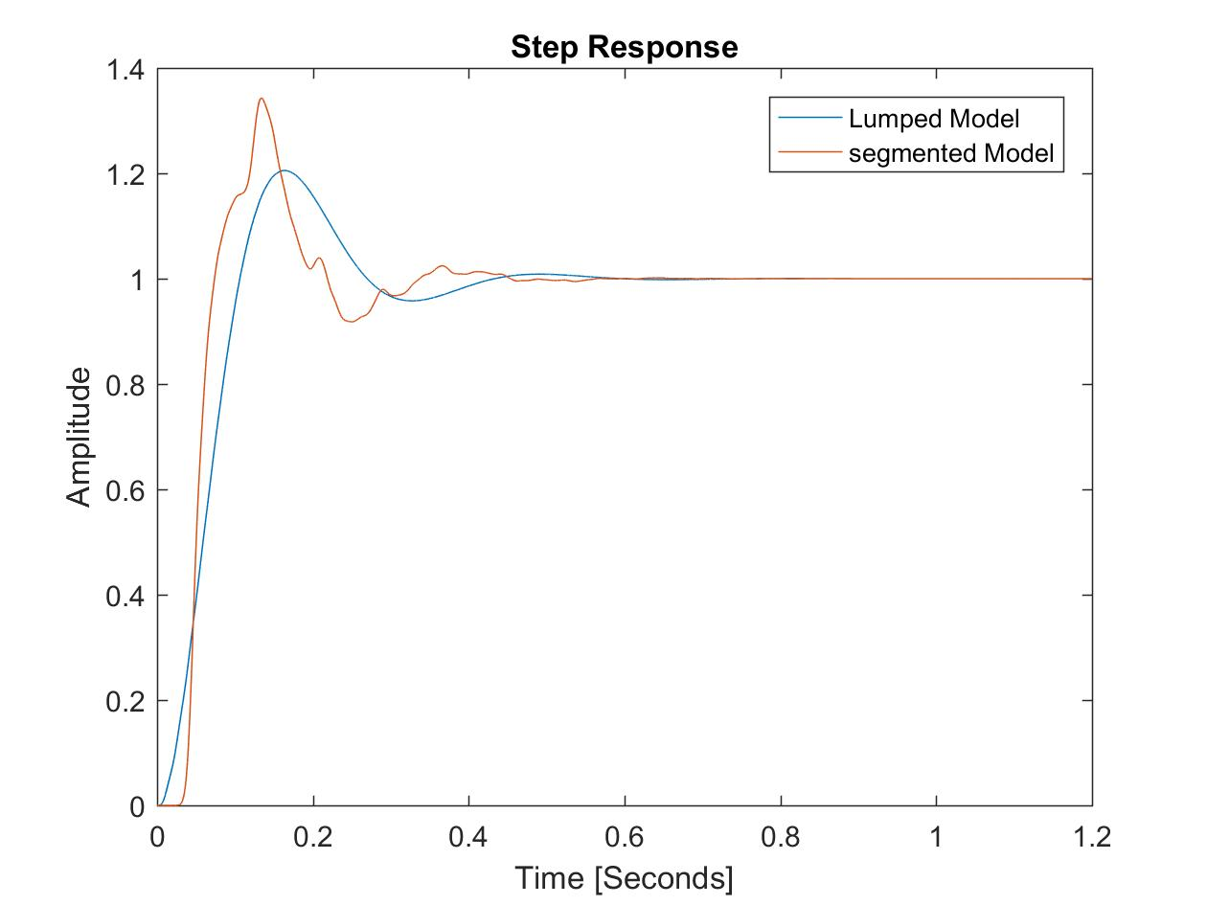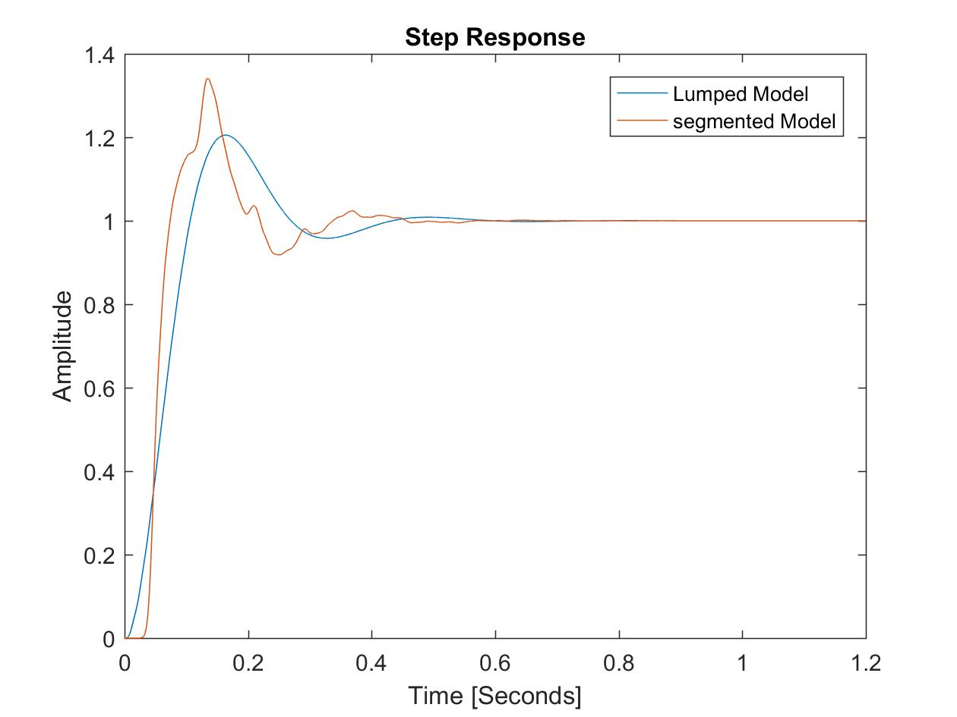

**סיכום ומסקנות**

**נספחים**

**נספח 1 – קוד מטלב**

%Collected model for a pressure transducer

%By: Gil Abir Cavalero & Meital Cohen-Adiv

%purpose: modeling a long thick tube with a thin tube connected to a pressure transducer

% and compare different amount of N,M segments to indicate the performance of a

% concatenated model of N tube segments, over a collected model of a tube:

%the model: Pin-|--/\/\/\--SSS--|-/\/\/\--SSS----...--/\/\/\--SSS-|-Pout

% | | | |

% |_______________|________________|..._____________|

%-------------------------------------------------------------------------

%define parameters:

clear all;

%%% set time intervals and vector

dt = 1*10^-4;%=msec

T = 12000;

time = linspace (0,dt*T,T); % in sec

%define parameters:

% %fluid viscosity of water

% mu=(0.8)*((10)^(-3)); %N*S/m^2

% %fluid density of water

% dens=1*10^3; %kg/m^3

% % tube's parameters: %s for short & thing tube, _l for long & thick tube

% %inner radius

% ri_s=7*(10^(-4)); ri_l=1.2*(10^(-3)); %m

% %tube wall thickness

% h_s=3*(10^(-4)); h_l=6*(10^(-4)); %m

% %length of tube

% l_s=3.2*(10^(-2)); l_l=0.6; %m

% %Young's Modulus

% E_s=26*10^6; E_l=11*10^6; %N/m^2

%

% %Components of analog electrical model:

% %Compliance:

% C_l=(3*pi*l_l*(ri_l^3))/(2*h_l*E_l);%m^5/N

% C_s=(3*pi*l_s*(ri_s^3))/(2*h_s*E_s); %m^5/N

%

% C_t=1*(10^(-12)); %m^5/N, transducer's compliance

% C_eq = ((C_t)+(C_l)); %m^5/N

% %Resistance:

% R_l = (8*l_l*mu)/(pi*(ri_l^4)); R_s = (8*l_s*mu)/(pi*(ri_s^4)); R_eq = R_l + R_s; % N*sec/m^5;

% % R_l=R_l/10;

% % Inertia:

% L_l=(dens*l_l)/(pi*(ri_l)^2); L_s=(dens*l_s)/(pi*(ri_s)^2); L_eq = L_l + L_s; %kg/m^4

%

%

%stam params

R_s=4.7746e+09;

R_l=5.0908e+09;

L_s=1.1937e+08;

L_l=3.8977e+08;

C_s=6.0319e-14;

C_l=3.2327e-12;

C_t=1*(10^-12);

C_eq=C_l+C_t;

fracN1 = 10;

%lumped

P(T,4)=0;

Q(T,4)=0;

V(T,4)=0;

P(:,1)=1;

for t=2:T-1

%for short

[P(t-1:t+1,1:3),Q(t-1:t+1,1:3),V(t-1:t+1,1:3)]=seg_eff(P(t-1:t+1,1:3) ,Q(t-1:t+1,1:3), V(t-1:t+1,1:3),R_s, L_s, C_s, dt);

%for long

[P(t-1:t+1,2:4),Q(t-1:t+1,2:4),V(t-1:t+1,2:4)]=seg_eff(P(t-1:t+1,2:4) ,Q(t-1:t+1,2:4), V(t-1:t+1,2:4),R_l, L_l, C_eq, dt);

end

% end

% %% Plot step response of lumped model

plot (time(1:end-1),P(1:end-1,3));

xlabel 'Time [Seconds]';

ylabel 'Amplitude';

title 'Step Response' ;

% legend (['Lumped Model']);

hold on;

% figure

% %

% % for j=1:7

% % N1=j;

% % N2=N1*fracN1;

N1=10

N2=10

P=zeros(T,N1+N2+2);

V=zeros(T,N1+N2+2);

Q=zeros(T,N1+N2+2);

P(:,1)=1;

for t=2:T-1

for n=2:N1+1 %short

[P(t-1:t+1,n-1:n+1),Q(t-1:t+1,n-1:n+1),V(t-1:t+1,n-1:n+1)]=seg_eff(P(t-1:t+1,n-1:n+1) ,Q(t-1:t+1,n-1:n+1), V(t-1:t+1,n-1:n+1), R_s/N1, L_s/N1, C_s/N1, dt);

end

for n=N1+2:N1+N2 %long

[P(t-1:t+1,n-1:n+1),Q(t-1:t+1,n-1:n+1),V(t-1:t+1,n-1:n+1)]=seg_eff(P(t-1:t+1,n-1:n+1) ,Q(t-1:t+1,n-1:n+1), V(t-1:t+1,n-1:n+1), R_l/N2, L_l/N2, C_l/N2, dt);

end

%%last seg

[P(t-1:t+1,N1+N2:N1+N2+2),Q(t-1:t+1,N1+N2:N1+N2+2),V(t-1:t+1,N1+N2:N1+N2+2)]=seg_eff(P(t-1:t+1,N1+N2:N1+N2+2) ,Q(t-1:t+1,N1+N2:N1+N2+2), V(t-1:t+1,N1+N2:N1+N2+2), R_l/N2, L_l/N2, C_l/N2+C_t, dt);

end

plot(time(1:end-1),P(1:end-1,N1+N2+1));

hold on

xlabel 'Time [Seconds]';

ylabel 'Amplitude';

% legendInfo{j} = ['segmented Model N = ' num2str(j) ', M= ' num2str(j*10) ];

% legend(legendInfo);

hold on

legend ('Lumped Model','segmented Model N=10, M=100 ');

% end

function [P,Q,V] = seg_eff(P ,Q, V ,R, L, C, dt)

V(2,2) = V(1,2) + (Q(1,2)-Q(1,3))*dt;

P(2,2) = V(2,2)/C;

Q(2,2)= (P(2,1)-P(2,2) + (L/dt)*(Q(1,2)))/(R + L/dt);

end